ВСЕРОССИЙСКАЯ ОЛИМПИАДА ШКОЛЬНИКОВ 2025-2026 уч.г.
МУНИЦИПАЛЬНЫЙ ЭТАП
ФИЗИКА 9 КЛАСС
Продолжительность – 230 минут
Максимальный балл – 50
Задача №1 «Перелет».

С какой минимальной скоростью необходимо бросить камень, чтобы он перелетел через забор высотой 5 м, расположенный на расстоянии 15 м от точки броска. Считать, что бросок производится с высоты 2 метра. Сопротивлением воздуха пренебречь. Ускорение свободного падения принять равным 10 м/с².
y
$$\vec{g}$$
B
$$\vec{v_{0}}$$

α
A
H
h
x
S
0

- Запишем систему уравнений движения тела.

$\left\{\begin{aligned}x=v_{0}cosαt \\ y=h+v_{0}sinαt-\frac{gt^{2}}{2}\end{aligned}\right.$ $t=\frac{x}{v_{0}cosα}$

- Получим уравнение баллистической траектории.
$$y=h+\frac{v_{0}sinαx}{v_{0}cosα}-\frac{g}{2}*\frac{x^{2}}{v_{0}^{2}\cos^{2}α}=h+tgα*x-\frac{g}{2v_{0}^{2}}\left(1+{tg}^{2}α\right)x^{2}$$
- Подставим координаты точки В (S;H):
$$H=h+tgα*S-\frac{g}{2v_{0}^{2}}\left(1+{tg}^{2}α\right)S^{2}$$
- Составим и решим квадратное уравнение относительно tgα:
$$\frac{gS^{2}}{2v_{0}^{2}}{tg}^{2}α-S*tgα+\left(\frac{gS^{2}}{2v_{0}^{2}}-h+H\right)=0$$
- D=0, т.к. только при одном значении угла α реализуется такое движение, при котором скорость будет минимальной.
$$D=S^{2}-\frac{2gS^{2}}{v_{0min}^{2}}\left(\frac{gS^{2}}{2v_{0min}^{2}}-h+H\right)=0$$
$$v_{0min}^{2}S^{2}={2gS}^{2}\left(\frac{gS^{2}}{2v_{0min}^{2}}-h+H\right)$$
$$v_{0min}^{2}=\frac{g^{2}S^{2}}{v_{0min}^{2}}+2g(H-h)$$
$$v_{0min}^{4}=g^{2}S^{2}+2g(H-h)v_{0min}^{2}$$

- Введем замену переменной и решим биквадратное уравнение:
$$v_{0min}^{2}=z$$
$$z^{2}-2g\left(H-h\right)z-g^{2}S^{2}=0$$
$$D=4g^{2}{\left(H-h\right)}^{2}+4g^{2}S^{2}=4g^{2}\left[{\left(H-h\right)}^{2}+S^{2}\right.]$$
$$z_{1,2}=\frac{2g\left(H-h\right)±2g\sqrt{{\left(H-h\right)}^{2}+S^{2}}}{2}$$
- Квадрат скорости не может быть отрицательным, поэтому оставляем только положительный корень.
$$v_{0min}=\sqrt{g(\sqrt{{\left(H-h\right)}^{2}+S^{2}}+\left(H-h\right))}$$
$$v_{0min}=13,5 м/с$$
Ответ: $v_{0min}=13,5 м/с$

№ | Критерии | Балл
1 | Записаны уравнения движения тела вдоль оси Х и У | 2
2 | Получено выражение для баллистической траектории движения тела | 2
3 | Записано квадратное уравнение относительно tgα | 1
4 | Правильно найден дискриминант данного уравнения | 1
5 | Обосновано равенство нулю дискриминанта | 1
6 | Составлено биквадратное уравнение для скорости | 1
7 | Записано обоснование того, что подходит только один корень | 1
8 | Получен верный ответ | 1

Итого 10 баллов.
Любое альтернативное решение, приводящее к правильному ответу и не содержащее физических ошибок, оценивается в максимальный балл.

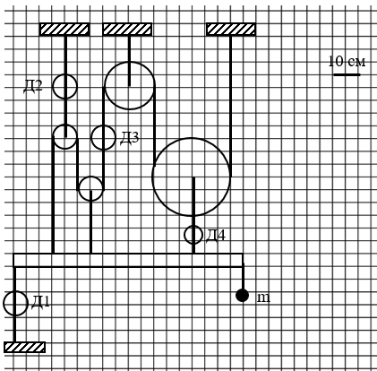
Задача №2 «Запутанная история».
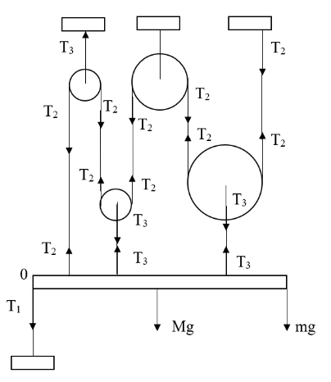
Однородная балка, расположенная горизонтально, находится в равновесии. К ней прикреплен грузик справа, а также сверху три нити и снизу одна, как показано на рисунке. Верхние нити пропущены через систему блоков. В разрыв нескольких нитей установлены четыре динамометра (Д1, Д2, Д3, Д4). Все участки нитей вертикальны. Все блоки идеальные, все нити невесомые. Масса балки
М = 40 кг, масса груза m = 1,5 кг. Ускорение свободного падения принять равным 10 м/c². Масштаб рисунка указан на нем. Требуется найти суммарное показание динамометров.

Решение:
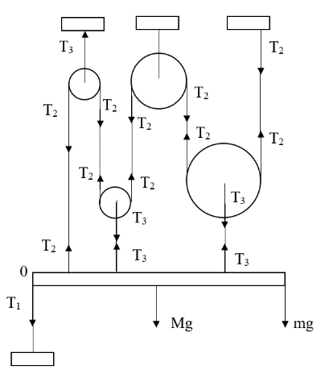
- Показания динамометров
Д1: Т₁ Д2: Т₃ Д3: Т₂ Д4: Т₃

- Суммарные показания четырех динамометров:
$$\sum{T}=T_{1}+T_{2}+{2T}_{3}$$

- Для любого блока: $T_{3}=2T_{2}$ , т. к. блоки невесомы, тогда
$$\sum{T}=T_{1}+5T_{2}$$

- Для т. О запишем правило моментов и найдем значение силы T2:

$$T_{2}*3 кл+{2T}_{2}*6 кл-Мg*9 кл+2T_{2}*14 кл-mg*18 кл=0$$
$$T_{2}*43 кл=g кл \left(9М+18m\right)→T_{2}=\frac{\left(M+2m\right)9g}{43}=90 H$$
- Для балки запишем 2 з-н Ньютона и найдем значение силы T1:

$$5T_{2}=T_{1}+Mg+mg→T_{1}=5T_{2}-\left(M+m\right)g=35 Н$$

- Определим суммарные показания: $\sum{T}=485 Н$

№ | Критерии | Балл
1 | Правильно выполнен рисунок с расстановкой сил | 2
2 | Определена связь T₃ и T₂ | 1
3 | Получена формула для суммарного значения показаний динамометров | 1
4 | Записано правило моментов | 2
5 | Найдено значение T₂ | 1
6 | Записан II Закон Ньютона | 1
7 | Найдено значение T1 | 1
8 | Получен верный ответ $\sum{T}$ | 1

Итого 10 баллов.
Любое альтернативное решение, приводящее к правильному ответу и не содержащее физических ошибок, оценивается в максимальный балл.

Задача №3 «Три цилиндра».
Три цилиндрических сосуда (с одинаковыми радиусами оснований) емкостями 1 л, 3 л, 5 л заполнены водой до краев. Они стоят на теплоизолированных подложках и закрыты крышками, изготовленными из того же материала, из которого сделаны сами. Мощности одинаковых кипятильников, размещенных внутри каждого сосуда, хватает для нагрева воды в первом сосуде только до 90º, во втором до 70º, в третьем до 58º. Какова комнатная температура? Теплоёмкостью сосудов можно пренебречь.
Решение:
1) Теплопотери происходят только с верхнего основания и боковой поверхности.

$$P_{потерь}=α∆TS$$

2) $S_{1}=πR^{2}+2πRh=πR(R+2h)$
h
R
$$S_{2}=πR^{2}+6πRh=πR\left(R+6h\right)$$
$$S_{3}=πR^{2}+10πRh=πR(R+10h)$$

3) Мощность кипятильника одинакова во всех случаях → мощность потерь тоже.
P_{потерь1}= P_{потерь2}= P_{потерь3}= P_{кипятильника}

$∆T_{1}=T_{1}-T_{0}$; $∆T_{2}=T_{2}-T_{0}$; $∆T_{3}=T_{3}-T_{0}$

4) Составим систему уравнений.
а) P_{потерь1}= P_{потерь2}:
$α∆T_{1}S_{1}=α∆T_{2}S_{2}→\left(T_{1}-T_{0}\right)πR\left(R+2h\right)=\left(T_{2}-T_{0}\right)πR\left(R+6h\right)$ (1)

б) P_{потерь2}= P_{потерь3}:
$α∆T_{2}S_{2}=α∆T_{3}S_{3}→\left(T_{2}-T_{0}\right)πR\left(R+6h\right)=\left(T_{3}-T_{0}\right)πR\left(R+10h\right)$ (2)

$$\left\{\begin{aligned}T_{1}R+2T_{1}h-T_{0}R-2T_{0}h=T_{2}R+6T_{2}h-T_{0}R-6T_{0}h \\ T_{2}R+6T_{2}h-T_{0}R-6T_{0}h=T_{3}R+10T_{3}h-T_{0}R-10T_{0}h\end{aligned}\right.$$

в) Разделим переменные R и h:
$$\left\{\begin{aligned}R\left(T_{1}-T_{2}\right)=h(6T_{2}-{2T}_{1}-{4T}_{0}) \\ R\left(T_{2}-T_{3}\right)=h(10T_{3}-{6T}_{2}-{4T}_{0})\end{aligned}\right.$$
г) Разделим почленно левые и правые части:
$$\frac{T_{1}-T_{2}}{T_{2}-T_{3}}=\frac{3T_{2}-T_{1}-2T_{0}}{5T_{3}-3T_{2}-2T_{0}}$$

д) Выразим температуру в помещении $T_{0}$
$$5T_{1}T_{3}-3T_{1}T_{2}-2{T_{0}T}_{1}-5T_{2}T_{3}+3T_{2}^{2}+2T_{0}T_{2}=$$
$$=3T_{2}^{2}-T_{1}T_{2}-2T_{0}T_{2}-3T_{2}T_{3}+T_{1}T_{3}+2T_{0}T_{3}$$

$T_{0}\left(-2T_{1}+4T_{2}-2T_{3}\right)=-4T_{1}T_{3}+2T_{2}T_{3}+2T_{1}T_{2}$

$$T_{0}=\frac{T_{1}T_{2}+T_{2}T_{3}-2T_{1}T_{3}}{2T_{2}-T_{1}-T_{3}}=\frac{90*70+70*58-2*90*58}{2*70-90-58}=10 °∁$$

№ | Критерии | Балл
1 | Записано уравнение Ньютона - Рихмана | 1
2 | Обосновано утверждение о том, с каких поверхностей происходит теплоотдача | 1
3 | Правильно записана формула площади поверхности, с которой происходит теплоотдача в каждом сосуде | 1
4 | Записано равенство мощности кипятильника мощностям теплопотерь в каждом случае | 1
5 | Составлена верная система уравнений | 3
6 | В результате решения системы уравнений записана верная формула для Т₀ | 2
7 | Получен верный ответ для Т₀ в численном виде | 1

Итого 10 баллов.
Любое альтернативное решение, приводящее к правильному ответу и не содержащее физических ошибок, оценивается в максимальный балл.

Задача №4 «По схеме».
В схеме, приведенной на рисунке, стерлось значение сопротивления R1. Однако, известно, что показания вольтметра 8 В, а амперметра 1 А. Чему равно сопротивление резистора R1?
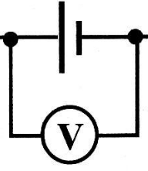
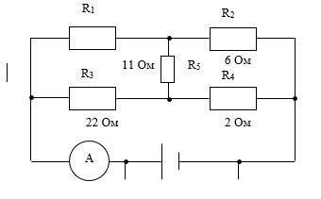

Решение:
Воспользуемся преобразованием «треугольник → звезда» для нахождения общего сопротивления цепи

1) Пусть R₁=x
0
а
R_{а}
R₂
а
R₁

R_{в}
R_{б}
R₅
R₄
в
в
б
б
R₃

2) $R_{а}=\frac{R_{1}*R_{5}}{R_{1}+R_{3}+R_{5}}=\frac{11x}{x+33}$ Ом
3) $R_{б}=\frac{R_{3}*R_{5}}{R_{1}+R_{3}+R_{5}}=\frac{242}{x+33}$ Ом
4) $R_{в}=\frac{R_{1}*R_{3}}{R_{1}+R_{3}+R_{5}}=\frac{22x}{x+33}$ Ом

5) Определим сопротивления верхней Rа₂ и нижней Rб₄ ветвей:
$R_{а2}=R_{а}+R_{2}=\frac{11x}{x+33}+6=\frac{17x+198}{x+33}$ Ом
$R_{а4}=R_{б}+R_{4}=\frac{242}{x+33}+2=\frac{2x+308}{x+33}$ Ом

6) Общее сопротивление цепи:
$$R_{0}=R_{в}+\frac{R_{а2}*R_{б4}}{R_{а2}+R_{б4}}=\frac{22x}{x+33}+\frac{\frac{17x+198}{x+33}*\frac{2x+308}{x+33}}{\frac{19x+506}{x+33}}=$$
$$=\frac{22x}{x+33}+\frac{(17x+198)(2x+308)}{(x+33)(19x+506)}=\frac{418x^{2}+11132x+34x^{2}+5632x+60984}{(x+33)(19x+506)}=$$
$$=\frac{452x^{2}+16764x+60984}{19x^{2}+1133x+16698}$$

7) С другой стороны, общее сопротивление цепи определяется как:
$R_{0}=\frac{U}{I}=\frac{8 В}{1 А}=8$ Ом

8) Тогда $\frac{452x^{2}+16764x+60984}{19x^{2}+1133x+16698}=8$ или
$$452x^{2}+16764x+60984=152x^{2}+9064x+133584$$
$300x^{2}+7700x-72600=0$ / : 100
$$3x^{2}+77x-726=0$$
$$x=-33; \frac{22}{3}$$
9) Ответ: $R_{1}=\frac{22}{3}$ Ом
№ | Критерии | Балл
1 | Предложена идея преобразования «треугольник-звезда» | 1
2 | Нарисована новая эквивалентная схема с обозначениями всех резисторов | 1
3 | Верно рассчитаны значения сопротивлений в «звезде» Rа, Rб, Rв | 3*1
4 | Верно определены сопротивления «верхней» и «нижней» ветвей схемы | 1
5 | Получена и записана верная формула для определения R₀ | 1
6 | Верно рассчитано значение общего сопротивления через закон Ома | 1
7 | Записано и правильно решено квадратное уравнение относительно R1 | 2

Итого 10 баллов.
Любое альтернативное решение, приводящее к правильному ответу и не содержащее физических ошибок, оценивается в максимальный балл.

Данную задачу можно решить с помощью правил Кирхгофа, метода контурных токов, метода узловых потенциалов. Для контроля правильности решения с использованием этих способов приводим значения токов и потенциалов узлов в схеме.
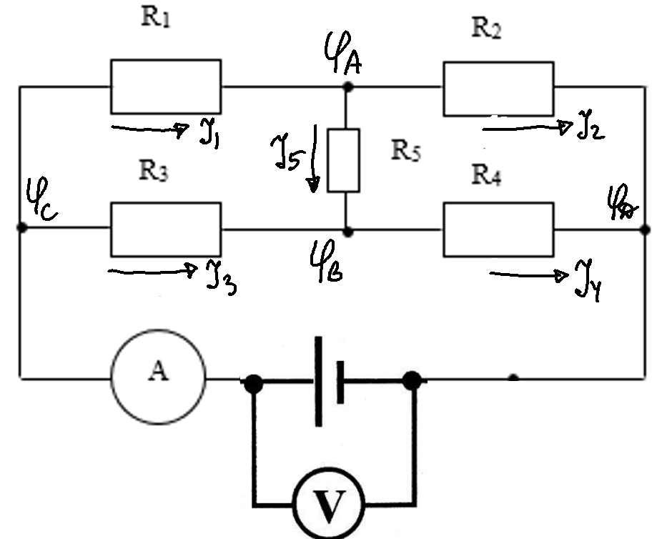

$I_{1}=\frac{15}{22}$ А
$I_{2}=\frac{1}{2}$ А
$I_{3}=\frac{7}{22}$ А
$I_{4}=\frac{1}{2}$ А
$I_{5}=\frac{4}{22}$ А
$φ_{A}=3$ В
$φ_{B}=1$ В
$φ_{C}=8$ В
$φ_{D}=0$ В

Задача №5 «Погружаемся».
Известно, что плотность жидкости в сосуде меняется с глубиной по линейному закону (ρ = ρ₀ +A*h), где ρ₀ – плотность жидкости на поверхности, А – постоянная, измеряемая в кг/м⁴; h – глубина. При погружении в эту жидкость тела с плотностью $ρ_{m}$ = 1500 кг/м³ глубина погружения составляет 15 см. При погружении тела с вдвое большей плотностью глубина становится 65 см. Изготавливается гантель, состоящая из тонкого невесомого жесткого стержня и двух грузов, прикрепленных к нему с двух сторон. Грузы имеют плотность $ρ_{m}$ и отличаются по массе в N = 5 раз. При опускании гантели в жидкость на определенную глубину наступает равновесие, при этом груз большей массы оказывается сверху, а стержень испытывает деформацию сжатия. Определите длину стержня L, если известно, что отношение силы упругости стержня в состоянии равновесия к весу груза меньшей массы, измеренному в воздухе, составляет α = 1,1. Все грузы можно считать материальными точками.
Решение:
1) При погружении первого тела:
$m_{1}g=F_{A1}$
$m_{1}g=\left(ρ_{0}+A*h_{1}\right)g\frac{m_{1}}{ρ_{m}} → ρ_{0}+A*h_{1}=ρ_{m}$ (1)
2) При погружении второго тела:
$m_{2}g=F_{A2}$
$m_{2}g=\left(ρ_{0}+A*h_{2}\right)g\frac{m_{2}}{2ρ_{m}} → ρ_{0}+A*h_{2}={2ρ}_{m}$ (2)
3) Решим систему уравнений (1) и (2) для определения $ρ_{0}$ и A
Из (2) вычтем (1):
$$A\left(h_{2}-h_{1}\right)=ρ_{m} →A=\frac{ρ_{m}}{h_{2}-h_{1}}=\frac{1500}{0,65-0,15}=3000 \frac{кг}{м^{4}}$$
Подставим в (1): $ρ_{0}=ρ_{m}-A*h_{1}=1500-3000*0,15=1050$ $\frac{кг}{м^{3}}$
4) Рисунок с расстановкой сил, действующих в системе. Стержень испытывает деформацию сжатия, следовательно силы упругости $T$ действуют со стороны стержня вверх (на верхнее тело) и вниз (на нижнее).
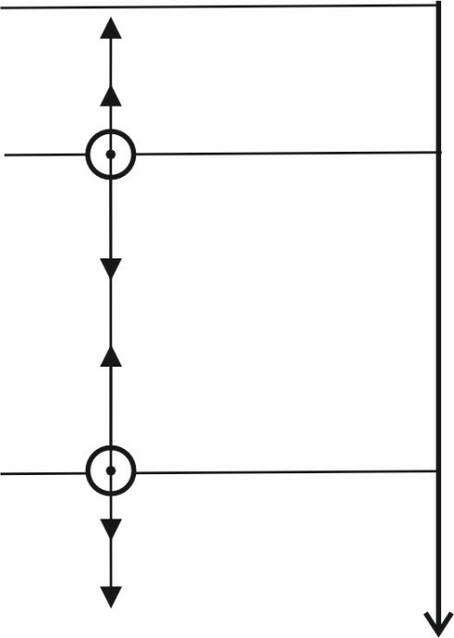

5) Для верхнего и нижнего тел запишем II з-н Ньютона и выразим силы упругости стержня T:
$$T+F_{A3}=Nmg$$
$$F_{A4}=mg+T$$

$$T=Nmg-ρ_{3}g\frac{Nm}{ρ_{m}}= Nmg(1-\frac{ρ_{3}}{ρ_{m}})$$
$$T=ρ_{4}g\frac{m}{ρ_{m}}-mg=mg(\frac{ρ_{4}}{ρ_{m}}-1)$$
6) Запишем данное в условии соотношение α, выразив его из двух равенств выше:
$$α=\frac{T}{mg}=N(1-\frac{ρ_{3}}{ρ_{m}})=(\frac{ρ_{4}}{ρ_{m}}-1)$$
7) Выразим из пункта 6 $ρ_{3}$ и $ρ_{4}$:
$$ρ_{3}=ρ_{m}(1-\frac{α}{N})$$
$$ρ_{4}=ρ_{m}(α+1)$$
8) Выразим из пункта 7 $h_{3}$ и $h_{4}$:
Учтя, что $ρ_{3}=ρ_{0}+Ah_{3}$ и $ρ_{4}=ρ_{0}+Ah_{4}$ получим:
$$h_{3}=\frac{ρ_{m}\left(N-α\right)-ρ_{0}}{AN}$$
$$h_{4}=\frac{ρ_{m}\left(α+1\right)-ρ_{0}}{A}$$
9) Искомая длина стержня L=h₄ - h₃
$$L=\frac{ρ_{m}\left(N+1\right)α}{AN}=\frac{1500\left(5+1\right)1,1}{3000*5}=0,66 м$$

№ | Критерии | Балл
1 | Записаны условия плавания тела для первого и второго опытов | 2*1
2 | Найдены верные значения A и ρ₀ | 1
3 | Правильно нарисован рисунок с указанием всех сил, действующих в гантели | 2
4 | Записаны вторые законы Ньютона для каждого груза и выражена сила упругости T для каждого тела | 2
5 | Найдены выражения, связывающие плотности $ρ_{3}$ и $ρ_{4}$ с плотностью тел $ρ_{т}$ (пункт 7) | 1
6 | Найдено соотношение для определения глубин h3 и h4 (пункт 8) | 1
7 | Получена формула для определения L и верный числовой ответ | 1

Итого 10 баллов.
Любое альтернативное решение, приводящее к правильному ответу и не содержащее физических ошибок, оценивается в максимальный балл.

